Муниципальное бюджетное образовательное учреждение средняя общеобразовательная школа № 2 р.п. Тумботино Павловского района Нижегородской области

ЕСТЕСТВЕННО - НАУЧНОЕ ОТДЕЛЕНИЕ

Секция ФИЗИЧЕСКАЯ

**Фотография. Исследование фотографического процесса**

Работу выполнила:

ученица 11 класса

Софонова Наталья – 17лет

Научный руководитель:

учитель физики

МБОУ СОШ № 2 р.п. Тумботино

Лапышева Любовь Ивановна

Павлово

2014

**Содержание**

Введение…………………………………………………………………………...3

Глава 1. О фотографии …………………………………………………………...4

1.1.Зарождение фотографии ……………………………………………….5

1.2.Фотоаппарат как оптический прибор………………………………….6

1.3.Химическое действие света при фотографии…………………………7

1.4.Роль фотографии в современном мире………………………………...8

Глава 2. Исследовательская работа……………………………………………...9

2.1.Исследование фотографического процесса…………………………....9

а) Проявление изображения………………………………………………..9

б) Прекращение проявления………………………………………………10

в) Закрепление проявленного изображения……………………………...10

г) Фиксирование…………………………………………………………...10

д) Стабилизация……………………………………………………………10

е) Глянцевание……………………………………………………………..11

2.2.Процесс получения чёрно-белого фотографического изображения..11

Заключение……………………………………………………………………….14

Список литературы………………………………………………………………15

Приложения……………………………………………………………………...16

**Введение**

За относительно короткую историю своего существования фотография проникла и органично вписалась во все сферы жизни и деятельности человека. Универсальность технических и творческих приёмов и средств, способность отображать практически любые объекты, события и явления материального мира (от микромира и живой клетки до космоса), возможность передавать эмоциональное состояние человека позволяет фотографии быть уникальным средством запечатления истории и культуры народов, эффективным методом научного познания, естественным и понятным посредником в общении между людьми. Этим объясняется непреходящий интерес к фотографии. Фотоснимок зачастую является главным и единственным объективным свидетелем прошедшего времени.

Мой папа профессиональный фотограф и поначалу я была пассивным наблюдателем всего процесса фотографии. Но это так меня заинтересовало, что и я решила проявить себя в этом деле.

Делая очередной снимок цифровым фотоаппаратом, я подумала о том , как занимались фотографией (фотоделом) во времена СССР в 70 - 80 годы. Ведь раньше на фотоаппарате нельзя было увидеть готового кадра, сфотографированного вами, но все равно фотографировали с удовольствием и громадным интересом. В каждой советской семье был какой - то фотоаппарат и снимали тем, что было.

Так как же раньше, не имея современных принтеров и усовершенствованной техники, люди получали фотографию? Что они использовали для этого и как проходил весь этот занимательный процесс?

**Цель** работы: изучить теорию фотографического процесса и применить её на практике.

**Задачи** работы**:**

1. Исследовать теорию чёрно-белого фотографического процесса.

1. Рассмотреть фотоаппарат как оптический прибор.

3. Изучить химическое действие света при фотографировании.

4. Закрепить полученные знания на практике.

**Актуальность темы:**

В настоящее время фотография широко используется в самых различных отраслях науки, в технике, в быту. При этом развиваются и все стороны фотографии-фотоматериалы и физико-химические процессы, съёмочная фототехника, жанры и творческие приёмы.

Рассмотрев различные направления фотографического процесса, я пришла к выводу, что данная тема является актуальной.

**Методы исследования:**

1. Метод анализа и обобщение материала.
2. Частично поисковый.
3. Исследовательский

**Практическая значимость:** Проект «Исследование фотографического процесса» является актуальным и может быть использован для фотокружков, для самостоятельного изучения фотографического процесса, в частности на уроках физики при изучении темы, связанной с фотографией и фотографическим процессом.

**Глава 1. О фотографии**

Фотография(от греч. Photos-свет, grapho -пишу)-теория и практика получения видимого изображения объектов, событий, процессов на светочувствительных фотографированных материалах. Как отрасль одновременно и науки, и техники, и искусства она основана на способности света образовывать в светочувствительном слое фотоматериала скрытое фотографическое изображение, которое после химико- фотографической обработки превращается в видимое- негативное или позитивное.

* 1. **Зарождение фотографии**

Предыстория фотографии начинается в глубокой древности. Люди всегда знали, что от солнечных лучей темнеет человеческая кожа, искрятся опалы и аметисты, портится вкус пива. Оптическая история фотографии насчитывает примерно тысячу лет. Самую первую камеру-обскуру можно назвать «комнатой, часть которой освещена солнцем». Арабский математик и ученый X века Альгазен из Басры, который писал об основных принципах оптики и изучал поведение света, заметил природный феномен перевёрнутого изображения. Он видел это перевёрнутое изображение на белых стенах затемнённых комнат или палаток, поставленных на солнечных берегах Персидского залива, — изображение проходило через небольшое круглое отверстие в стене, в открытом пологе палатки или драпировки.

Первое закреплённое изображение было сделано в 1822 году французом Жозефом Нисефором Ньепсом, но оно не сохранилось до наших дней. Поэтому первой в истории фотографией считается снимок «вид из окна», полученный Ньепсом в 1826 году с помощью камеры-обскуры на оловянной пластинке, покрытой тонким слоем асфальта. Экспозиция длилась восемь часов при ярком солнечном свете. Достоинством метода Ньепса было то, что изображение получалось рельефным (после протравливания асфальта), и его легко можно было размножить в любом числе экземпляров.

Датой рождения фотографии принято считать 7 января 1839г., когда французский физик Д.Ф. Араго сообщил парижской академии наук об изобретении художником и изобретателем Луи Жаком Манде Дагером(1787-1851) первого практически приемлемого способа фотографии, названного изобретателем дагерротипией. Он опубликовал способ получения изображения на медной пластине, покрытой серебром. Пластина обрабатывалась парами йода, в результате чего покрывалась светочувствительным слоем иодида серебра. После тридцатиминутного экспонирования Дагер перенёс пластину в тёмную комнату и какое-то время держал её над парами нагретой ртути. В качестве закрепителя изображения Дагер использовал поваренную соль. Снимок получился довольно высокого качества — хорошо проработанные детали как в светах, так и в тенях, однако, копирование снимка было невозможно.

Практически в то же самое время англичанин Уильям Генри Фокс Тальбот изобрёл способ получения негативного фотографического изображения, который назвал калотипией. В качестве носителя изображения Тальбот использовал бумагу, пропитанную хлористым серебром. Эта технология соединяла в себе высокое качество и возможность копирования снимков (позитивы печатались на аналогичной бумаге). Экспозиция длилась около часа, на снимке — решётчатое окно дома Тальбота.

Кроме того, в 1833 году метод получения фотографии при помощи нитрата серебра опубликовал франко-бразильский изобретатель и художник Эркюль Флоранс. Свой метод он не запатентовал и в дальнейшем не претендовал на первенство.

Сам термин «фотография» появился в 1839 году, его использовали одновременно и независимо два астронома — английский, Джон Гершель, и немецкий, Иоганн фон Медлер.

* 1. **Фотоаппарат как оптический прибор**

По названию фотоаппарата нетрудно догадаться, что в нём используется действительное уменьшенное изображение, даваемое собирающей линзой.

**Фотоаппарат**- это прибор, который позволяет воспроизводить и хранить изображение на фотопленке, фотобумаге и фотопластинке. Фотоаппарат состоит из объектива и камеры. Линза воспроизводит на экране камеры обратное и уменьшенное изображение A'B' предмета АВ. При получении изображения расстояние между предметом и линзой больше двойного фокуса линзы. Увеличение линзы фотоаппарата определяется по формуле Г= f/d Сохранение изображения в фотоаппарате имеет очень важное значение. Для этого на экране камеры располагают воспроизводящую и сохраняющую изображение фотопластинку или фотопленку, покрытую специальной фотоэмульсией. (Приложение 1)

Современные цифровые фотоаппараты (цифровая фотокамера, ЦФК) в большинстве своих внешних черт и органах управления повторяют модели плёночной фототехники. Принципиальное различие оказывается в «начинке» аппарата, в технологиях фиксации и последующей обработки изображения. (Приложение 2)

Основные элементы цифрового фотоаппарата:

1. Матрица

2. Объектив

3. Затвор

4. Видоискатели

5. Процессор

6. Карта памяти

**1.3. Химическое действие света при фотографии**

Отдельные молекулы поглощают световую энергию порциями- квантами hv. В случае видимого и ультрафиолетового излучения эта энергия достаточна для расщепления многих молекул. В этом проявляется химическое действие света.

Чувствительный слой фотопластинки состоит из маленьких кристалликов бромида серебра(AgBr), вкраплённых в желатин. Попадание световых квантов в кристаллик приводит к отрыву электронов от отдельных ионов брома. Эти электроны захватываются ионами серебра , и а кристаллике образуется небольшое число нейтральных атомов серебра. Однако количество металлического серебра, выделившегося за счёт этого процесса мало.

Действительно, можно заметить, что фотопластинка(или фотоплёнка) с течением времени на свету чернеет, но довольно незначительно. Это почернение вызвано образованием металлического серебра. Полученное на фотопластинке под действием света изображение объекта называют **скрытым**.

* 1. **Роль фотографии в современном мире**

Документальная точность фотографических изображений и простой способ их получения открыли широчайшие возможности использования фотографии в самых различных областях человеческой деятельности.

Фотографический метод - важнейшее средство научного исследования почти во всех областях науки и техники. Хорошо известна роль фотографии в изучении поверхности Луны. При помощи фотографии в настоящее время осуществляется большинство астрономических наблюдений, изучаются глубины морей и океанов, исследуются ядерные реакции и многие физические и химические процессы.

На базе фотографии развилась иллюстрационная полиграфия, репродукционная фотография, родилась такая обширная область искусства, как кино.

Возникли и отдельные специальные отрасли фотографии: аэрофотография, астрофотография, рентгенофотография, судебная фотография и другие. Важное место фотография занимает и в быту.

Без преувеличения можно сказать, что в настоящее время нет таких областей человеческой деятельности, где бы не применялась или не могла быть успешно применена фотография. Это естественно, потому что с фотографией в том или ином ее виде постоянно приходится иметь дело многим миллионам людей самых разных профессий.

Наконец, фотография представляет собой один из самых распространенных видов изобразительного искусства и как всякое искусство опирается на применение различных технических средств. Можно сказать, что ни одно изобразительное искусство не располагает таким широким арсеналом технических средств и не требует от художника таких обширных технических знаний как фотография.

И сегодня каждый школьник своим мобильным телефоном может сделать "море" снимков, и, сбросив их на свой "комп", напечатать фотографии на принтере. Как просто и удобно - увидел что-то интересное, достал мобильный телефон и – щёлк.

**Глава 2. Исследовательская работа**

**2.1. Исследование фотографического процесса**

Получение фотографического изображения - сложный физико- химический процесс, одной из основных стадий которого является химико-фотографическая обработка фотоматериала. Химико-фотографическая обработка - многостадийный процесс, включающий проявление, фиксирование, промывку, а так же ряд вспомогательных и дополнительных стадий.

**а)Проявление изображения**

Проявление- усиление в сотни миллионов раз скрытого изображения, образовавшегося в светочувствительном слое фотоматериала при экспонировании, в результате чего получается видимое фотографическое изображение.

Существует два типа проявления - физическое и химическое.

В процессе физического проявления серебро изображения восстанавливается из ионов серебра, находящихся в проявляющем растворе, при химическом проявлении - из кристаллической решётки микрокристаллов галогенида серебра светочувствительного слоя.

**б) Прекращение проявления**

Прекращение проявления - резкое прерывание процесса проявления фотографического изображения. Процесс проявления продолжается и вне проявителя после извлечения фотоматериала, что обусловлено оставшимися в фотографическом слое компонентами проявляющего раствора.

**в) Закрепление проявленного изображения**

Закрепление проявленного изображения - процесс превращения галогенида серебра фотографического слоя в светоустойчивые бесцветные соединения. Процесс закрепления осуществляют двумя способами:

1. фиксированием, при котором все соединения серебра, не восстановившегося при проявлении, растворяются и полностью удаляются(вымываются) из слоя в процессе промывки;

2. стабилизацией, когда образовавшиеся не светочувствительные прозрачные соединения полностью или частично остаются в фотографическом слое.

**г) Фиксирование**

Фиксирование - процесс превращения галогенида серебра светочувствительного слоя в водорастворимые светоустойчивые бесцветные соединения, вымываемые из фотографического слоя.

**д) Стабилизация** (черно-белого проявленного изображения)

Стабилизация - процесс превращения непроявленных галогенидов серебра фотографического слоя в светоустойчивые прозрачные комплексные соединения, остающиеся в слое. При этом в отличие от фиксирования не требуется последующей промывки фотоматериала, при необходимости её заменяют кратковременным споласкиванием в воде или специальном растворе с целью удаления солей с поверхности фотоматериала, что приводит к ускорению сушки и улучшению сохраняемости изображения.

**е) Глянцевание**

Глянцевание - процесс прикатывания эмульсионным слоем к полированной поверхности стекла фотобумаги. Но на практике для ускорения глянцевания применяют электронагреватели.

**2.2. Процесс получения чёрно- белого фотографического изображения**

В полной темноте – в ванной комнате или с намотанными на руку одеялами – надо плёнку вынуть из упаковки и намотать на маленькую бобину вроде катушки для ниток, затем вставить бобину в кассету и закрыть крышечку.

Чтобы научиться этому, я сперва тренировалась на уже проявленных отснятых плёнках на свету. И только после того, как плёнка заряжена в кассету, её можно было вставлять в фотоаппарат. (Приложение 3)

После того, как плёнка отснята, её надо проявить. Для чего её наматывают на специальную спираль и помещают внутрь светонепроницаемого бачка (частью которого спираль и является). Наматывать плёнку, разумеется, тоже надо в полной темноте.

(Приложение 4)

Затем – уже на свету – в бачок надо залить проявитель. Проявитель надо приготовить заранее. Разные фото-кудесники делали проявители из специальных химикатов, отмеривая их на весах. Но я решила воспользоваться проявителем, купленным когда-то в фотомагазине.

Кстати, проявитель (а равно и фиксаж) несколько десятилетий назад был с перебоями. Поэтому тогда набирали сразу гору пакетиков проявителя и фиксажа, так как стоили они – копейки. (Приложение 5)

Проявитель из пакетиков получался с разными мелкими крошками, в связи с чем после растворения, его надо профильтровать. Я фильтровала через сложенную в несколько слоёв марлю. Одной порции проявителя хватило на несколько плёнок.

Проявитель, заливаемый в бачок, должен был быть определённой температуры – от 20 до 25 градусов. Для того, чтобы следить за температурой, каждый фотолюбитель имел специальный термометр. Такой сохранился и в моей семье. (Приложение 6)

После того, как проявитель залит в бачок, надо ждать 8-10 минут, покручивая спираль (с помощью выглядывающего наружу кончика спирали). После этого проявитель выливается в специальную банку (чтобы затем использовать его для следующей плёнки).

Затем в бачок наливается вода из под крана (тоже определённой температуры) для промывки плёнки. Затем заливается фиксаж – реактив для закрепления эмульсии плёнки от воздействия света (почему он часто назывался закрепителем). (Приложение 7)

В фиксаже плёнка лежала минут 15-20, затем снова промывалась и извлекалась на свет – самый волнительный момент, когда сразу было видно, получилось или нет. К тому же, если при наматывании плёнки произошло слипание, то часть плёнки не проявлялась.

Затем плёнку надо было высушить. Я для этого использовала леску, специально для этой цели протянутую на кухне. После просушки плёнка сворачивалась в рулончик, который помещался в коробочку, в которой плёнка продавалась. (Приложение 8)

Поскольку все реактивы могли быть использованы для проявки нескольких плёнок, оставался открытым вопрос: проявлять плёнки сразу по мере фотографирования или копить нужное количество плёнок.

Первый вариант был чреват тем, что надо было реактивы хранить в виде жидкости, которая к тому же имела не очень длительный срок хранения (меньше месяца). Но, в общем и целом, это были мелочи. (Приложение 9)

Способ, про который я рассказала, касается только чёрно-белой плёнки. Для цветной плёнки требовались совсем другие реактивы, состоящие из четырёх различных жидкостей.

Проявить плёнку – мало. Надо ещё напечатать с неё фотографии. Для этих целей необходим специальный прибор, под названием фотоувеличитель. (Приложение 10)

Фотоувеличитель, упрощённо, представляет из себя светонепроницаемую ёмкость типа цилиндра или шара, внутри которого установлена лампочка.

С одной стороны цилиндра – той, которая обращена вниз – имеется объектив, примерно такой же, как и в фотоаппарате (хотя и попроще). Между лампочкой и объективом в специальный паз укладывалась плёнка. (Приложение 11)

Сам цилиндр закреплён на специальном кронштейне и может скользить по нему вверх-вниз. Кронштейн вмонтирован в специальную прямоугольную столешницы, ближе к краю. (Приложение 12)

Процесс печати, в общем, довольно прост. При красном свете специального фонаря, лист не засвеченной фотобумаги я укладываю на столешницу фотоувеличителя, эмульсией вверх.

Цилиндр с объективом поднимаем на кронштейне на такую высоту, которая требовалось для того или иного масштабирования – чем выше, тем масштаб больше. Дальше на какое-то количество секунд включаем внутреннюю лампочку, на фотобумагу падало изображение с плёнки и происходила экспозиция. (Приложение 13)

Самый ответственный момент. Убираем красное стеклышко, считаем до десяти. Раз, два... (Приложение 14)

...Десять. Закрываем объектив, аккуратно берем бумажку и кидаем в ванночку с проявителем. (Приложение 15)

Картинка на фото - бумаге появилась, ждем, пока она станет достаточно четкой. Главное не передержать, а то испортится и будет слишком темной. Все, дальше в фиксаж...(Приложение 16)

Выжидаем какое то время, промываем в тазике с чистой водой и вешаем обтекать.(Приложение 17)

Пока жидкость стекает с фотографии, достаем глянцеватель. Это нагреватель с зеркальными поверхностями, который сушит и делает наши фотографии глянцевыми. (Приложение 18)

Главными деталями глянцевателя являются два гибких зеркальных металлических листа. (Приложение 19)

При помощи специального резинного валика, уложенная эмульсией на лист мокрая фотография, раскатывалась. (Приложение 20)

Затем листы с приклеенными фотографиями вставлялись в глянцеватель, который был чем-то вроде электрической жаровни. Под действием высокой температуры фотографии высушиваются, а кроме того приобретают характерный блеск – глянец. (Приложение 21)

Вот, собственно, и всё. (Приложение 22)

**Заключение**

Изучив теорию фотографического процесса и применив её на практике, я пришла к выводу о том, что данный проект является актуальным и значимым не только с теоретической точки зрения. За многовековую историю своего существования фотография вписалась практически во все сферы науки и деятельности человека. Фотография способна зафиксировать такие короткие моменты, которые не всегда сохранятся в памяти. А передавать эмоциональное состояние человека позволяет фотографии быть уникальным средством запечатления истории и культуры народов, эффективным методом научного познания, естественным и понятным посредником в общении между людьми.

В работе была рассмотрена история зарождения фотографии, её роль и значимость в современном мире. Применение на практике теории фотографического процесса на примере чёрно-белого изображения показало, какой это сложный физико-химический процесс. Планирую продолжить работу над данной темой и организовать в школе выставку фотографий «Мгновение – как жизнь».

**Список литературы**

1. Мякишев Г.Я. М99 Физика: учеб. Для 11 кл. общеобразоват. учреждений / Г. Я. Мякишев, Б. Б. Буховцев. – 13-е изд., перераб. -. : просвещение, 2004. – 382 с., 2 л. ил. , ил. – ISBN 5-09-012540-6.
2. Перышкин, А.В. п27 Физика. 8 кл. : учеб. для общеобразоват. учреждений / А. В. Перышкин. – 8-е изд., доп. – М. : Дрофа, 2006. – 191, [1] с. : ил. ISBN 5-358-00256-1
3. Справочник фотографа / А. Б. Меледин, Ю. И. Журба, В. Г. Анцев и др.- М.: Высш. Шк., 1990.- 288 с.: ил. ISBN 5-06-000354-Х
4. Фотография: Энцикл. справ. / Белорус. Энцикл. ; Редкол.: П. И. Бояров и др.- Мн.: БелЭн, 1992.- 399 с.: ил. ISBN 5-85700-052-1

**ПРИЛОЖЕНИЕ**

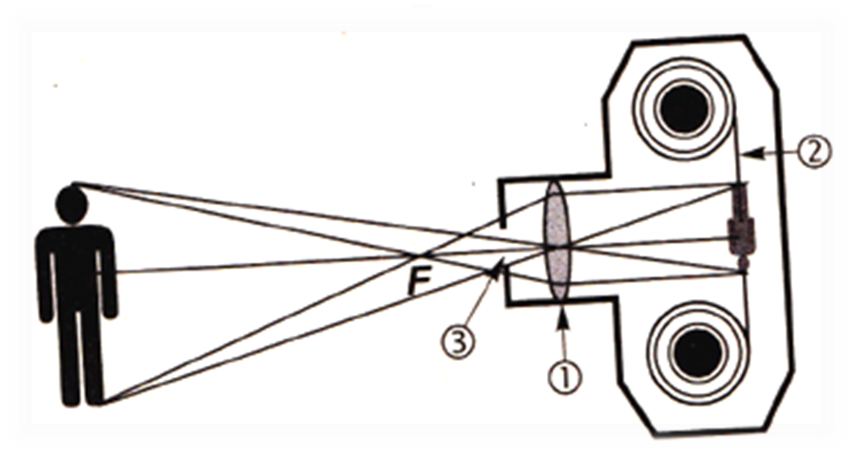

**(Приложение 1.1- объектив, 2-фотопленка, 3-затвор)**

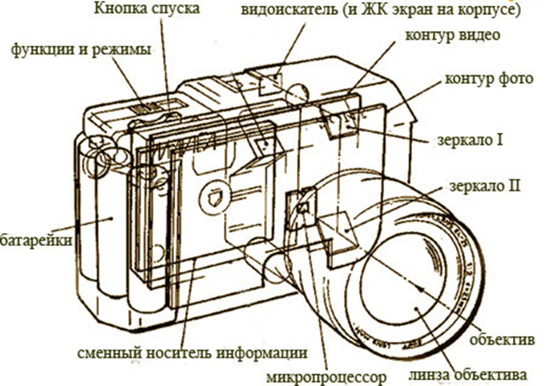

**(Приложение 2)**

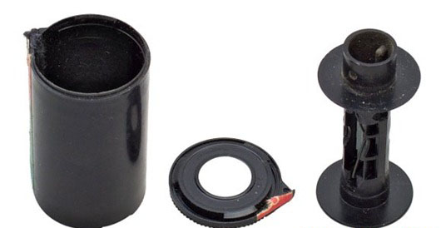

**(Приложение 3)**

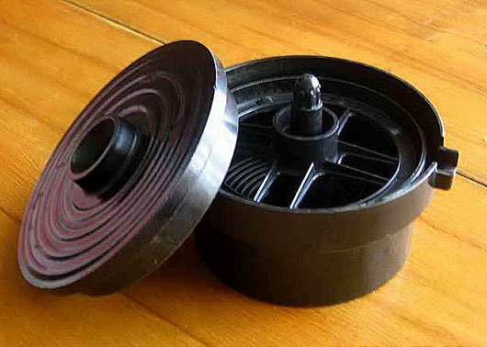

**(Приложение 4)**

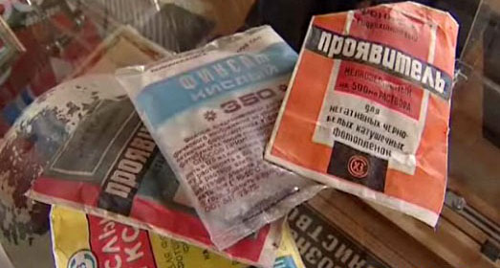

**(Приложение 5)**

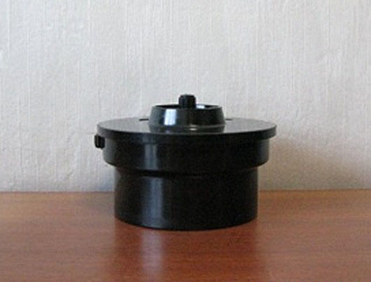

**(Приложение 6)**

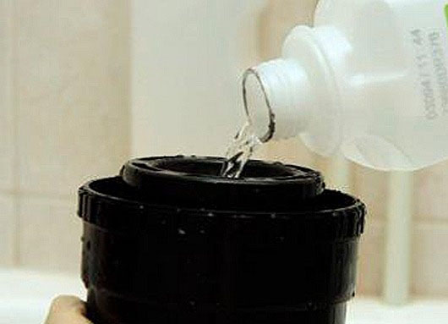

**(Приложение 7)**

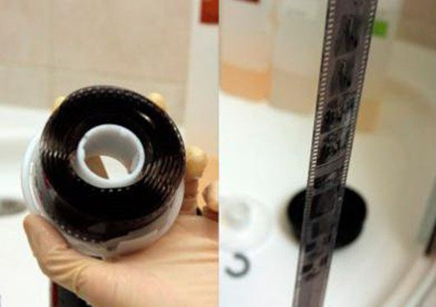

**(Приложение 8)**

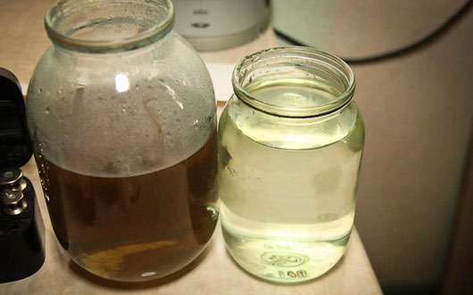

**(Приложение 9)**

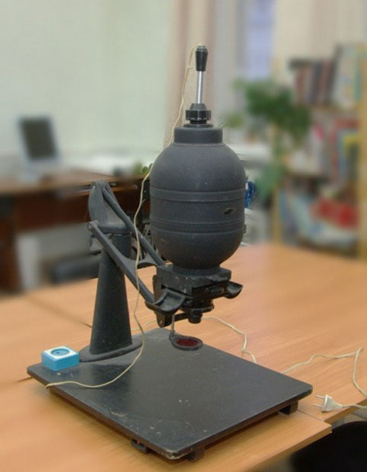

**(Приложение 10)**

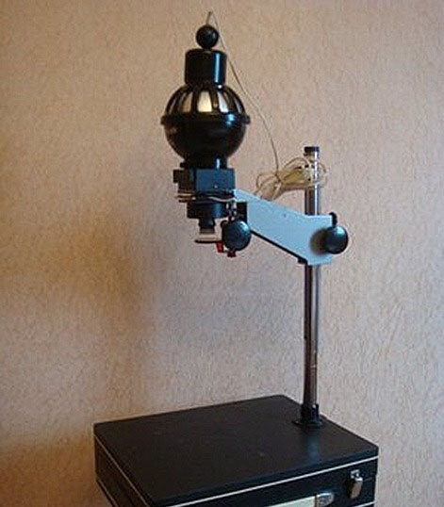

**(Приложение 11)**

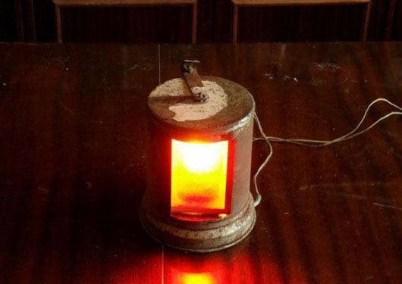

**(Приложение 12)**

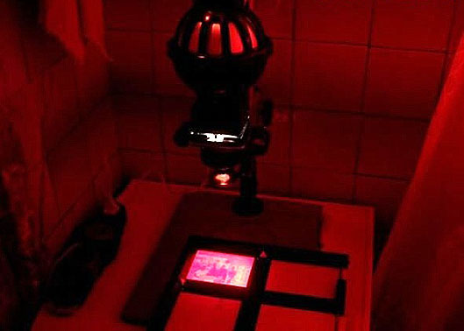

**(Приложение 13)**

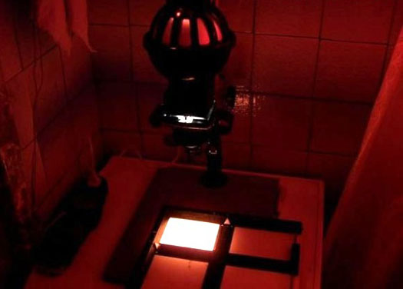

**(Приложение 14)**

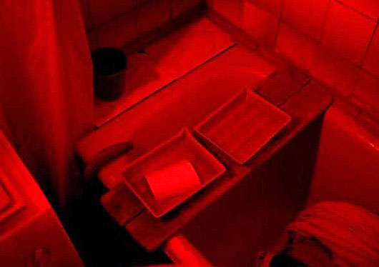

**(Приложение 15)**

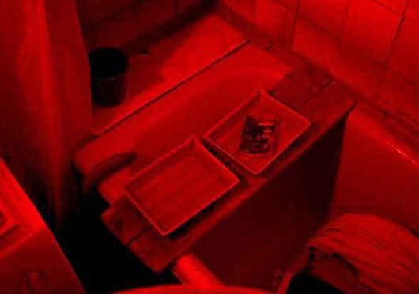

**(Приложение 16)**

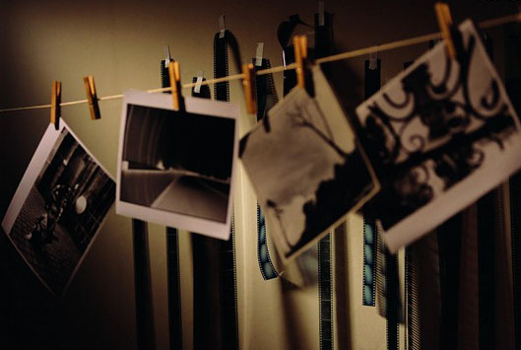

**(Приложение 17)**

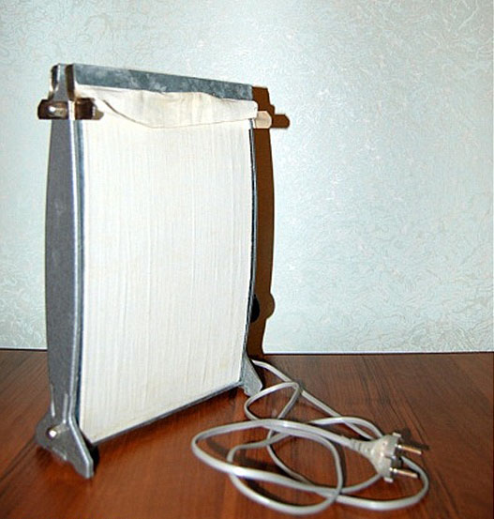

**(Приложение 18)**

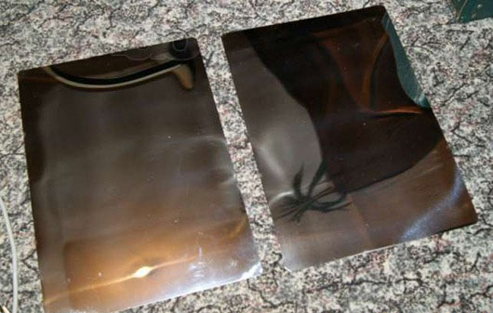

**(Приложение 19)**

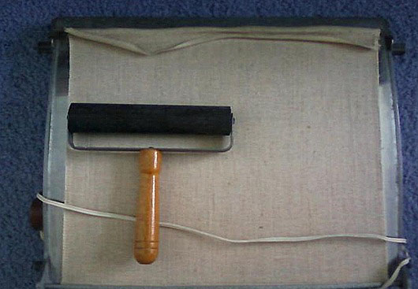

**(Приложение 20)**

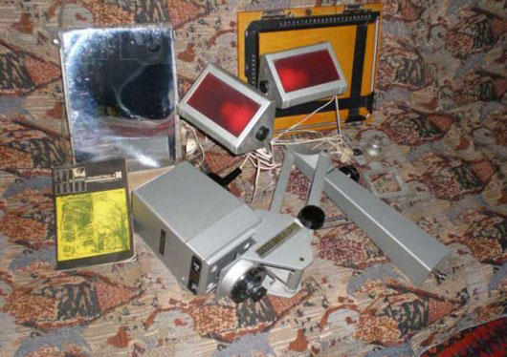

**(Приложение 21)**

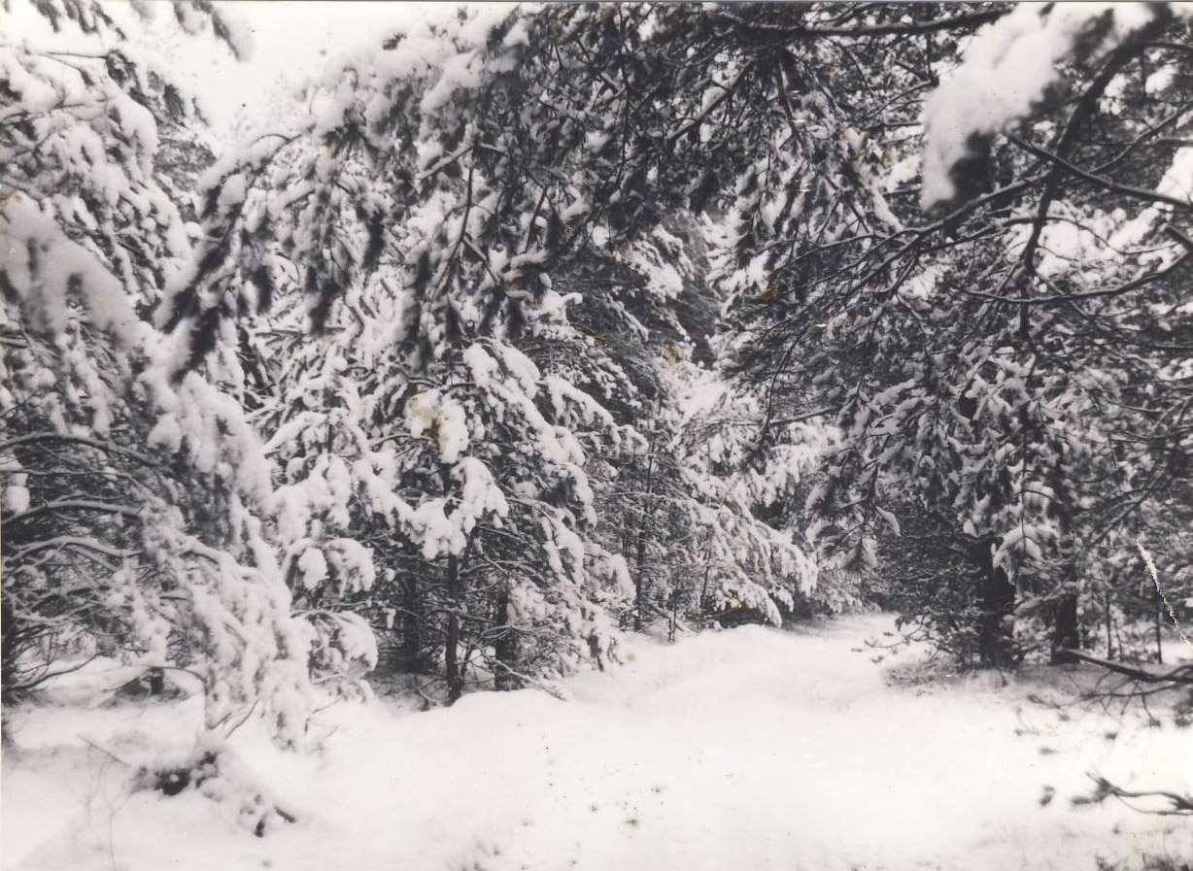

**(Приложение 22)**